27 Maddede En Masum İlaç Aspirin ve Tüyler Ürperten Bir Tarih
Engin Özer@enginzer
September 29, 2014
1899 yılının mart ayında Berlin’deki ulusal patent ofisi asetilsalisilik asit etken maddesine sahip bir ürünün marka kaydını onayladı. Böylece tüm dünyada bir fenomene dönüşecek ilaç doğdu: Aspirin.
Alman ilaç firması Friedrich Bayer & Co için büyük bir başarı kapıdaydı; çünkü Aspirin tarihi biraz da modern tıbbın tarihi ama aynı zamanda vahşeti gibiydi.

Ağaçtan ağıza, bir serüven
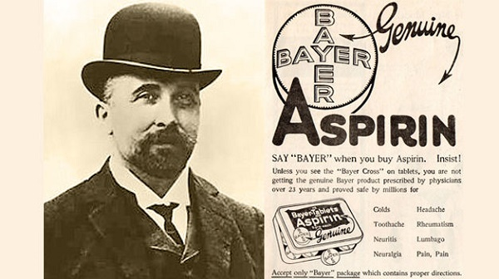
Dünyanın en çok kullanılan ilacının temeli söğüt ağacına dayanıyordu. Bayer’in kimyagerlerinden Dr. Felix Hoffmann, saf asetilsalisilik asidi üretmeyi başarırken, bunu söğüt ağacındaki özü kimyevi şekle getirerek yapmıştı. Binlerce yıldır bilinen bir gerçek, yani söğüt ağacının özündeki şifa ilk defa düzgün bir şekilde ayrıştırılıyordu.

Yine mi sen Hipokrat
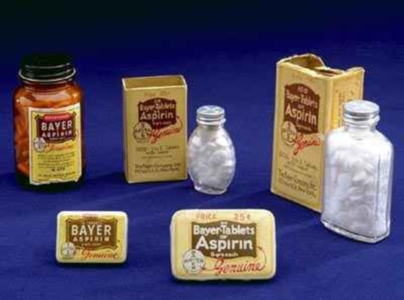
Antik yunandan ve Hipokrat’tan beri kullanılan bir doğal form, başarılı bir şekilde ilaca dönüştürülmüştü. 19. yüzyıl boyunca doktorlar bu tedavi yönteminin farkında olsalar da, mideye ağrılar veren ve korkunç tadıyla kullanımı zor olan bu karışım pek de tercih edilemiyordu. Dr. Hoffmann bu etkili maddeyi her evin ecza dolabına, çekmecesine, rafına koymayı başarmıştı.

Bebe Aspirin’inden eroine ve gaz odalarına bir garip hikaye
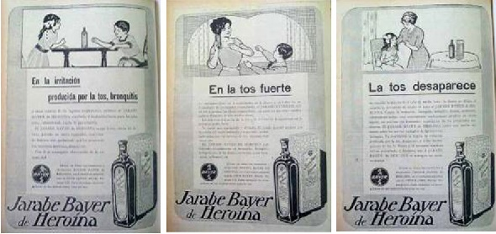
Çocuklarda eroin kullanımının harika bir şey olduğunu anlatan bir reklam
Asetilsalisilik asit saflaştırıldıktan hemen 11 gün sonra boş durmayan Hoffmann aynı yolla morfini sentezlemiş ve eroini bulmuştur.
Bu keşif Dünya Savaşı’nda ağır yaralı hastaların ağrılarına ciddi çare olur, öksürük ve verem tedavilerinde kullanılır. Hatta son derece talihsiz bir düşünceyle morfin bağımlılığına karşı dahi hastalara uygulanır.
Eroinin o dönem en feci kullanım şekli çocuklar üzerinde olmuş ve hiç bir yan etkisi yoktur denilerek bir çok çocuğa ilaç olarak verilmiştir. Dünyanın başını çok uzun yıllar ağrıtacak ciddi bir uyuşturucu olduğu ancak 1930’lu yıllarda anlaşılan eroin, ilaç listelerinden silinse de, daha o günden bir çok çocuğun hayatında kalıcı izler bırakır.

Sadece çocuklara değil babalara da bir doz eroin
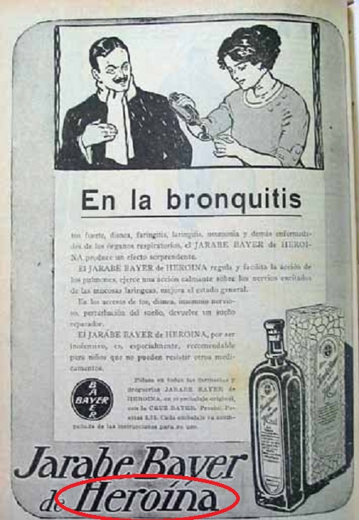
O dönem, soğuk algınlığına karşı satılan eroin özellikle İspanya’da sıkı bir reklam kampanyasıyla piyasaya sunulmuş ve ailenin dostu bir ilaç olarak lanse edilmiştir.

Büyük kurumların ardında büyük suçlar var: Auschwitz yakınlarındaki Farben Fabrikası
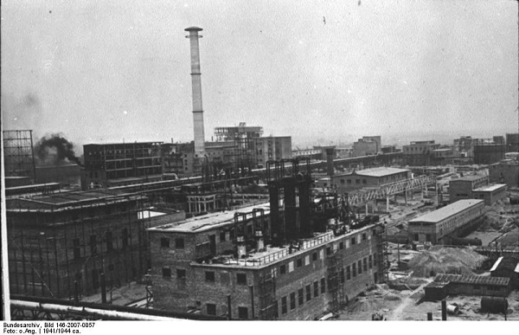
Dönemin bütün tıp araştırmalarında olduğu gibi eroin ve Aspirin’in üretiminde de Nazilerin imzası bulunmaktadır. Soykırım döneminde Yahudi tutsaklar o dönem Aspirin’in de üretildiği IG Farben laboratuvarlarında köle olarak kullanılıyorlardı. Hatta kimi kaynaklar Hoffmann’ın keşfi olduğu ileri sürülen etken maddenin aslında Yahudi kimyager Arthur Eichengrun tarafından bulunduğunu yazar.

Savaş para getirir, çok para!
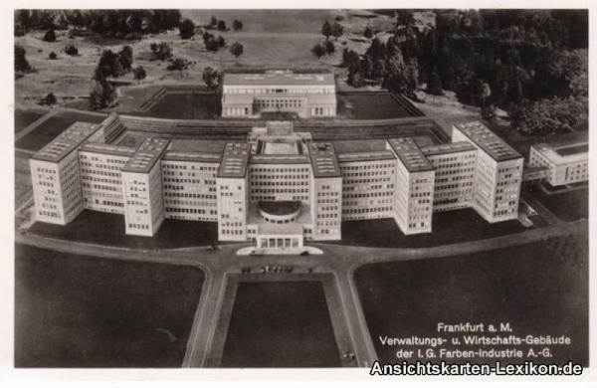
Frankfurt fabrika ana bina
Bayer, Basf ve Hoechst, Farben çatısı altında o dönem dünyanın en büyük üretim güçleri haline gelirler. 1938 yılında 250.000’e yakın çalışanı olan bu kartel, o dönem dünyadaki en büyük 4. sanayi kuruluşudur. Farben’i geçebilenler ise otomobil ve motor üreticisi GM, dönemin en büyük petrol şirketlerinden Standart Oil (Sahibi Rockefeller Ailesi) ve Amerikan çelik firmasıdır.

Gaz odalarında kullanılan kapsüller baş ağrısından fazlasını yapıyordu
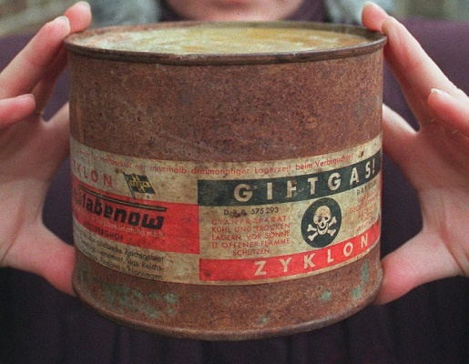
Hitler himayesi altındaki firma, Nazilerin seçim kampanyalarının en büyük destekçisi olmasının yanında, dönemin en önemli kimyasal savaş ürünlerinin de üreticisidir. Savaşta kullanılan kimyasalların yanında insanlık tarihinin en büyük toplu katliam noktası olan Auschwitz’de gaz odalarında kullanılan Zyklon B gazı da bu firmanın tekelindedir.

Katliamlardan sonra gelen sözde adalet: Nürnberg duruşmaları
Amerika’nın da etkisiyle savaş sonrası kurulan Nürnberg mahkemelerinde I.G. Farben’in 24 üst düzey yöneticisi toplu katliam, köleleştirme ve insanlığa karşı suçlardan yargılandılar. Ne var ki 7 yıldan az bir süre sonra her biri salıverildiler. İnsanlığa karşı suçlar her ne kadar tüyleri diken diken eden kara bir gerçeklik olsa da bu canavarların tamamı bırakıldıktan sonra Amerikan firmaları için çalışmaya başladılar.

İnsanlık suçu işle, Amerikan vatandaşı ol!
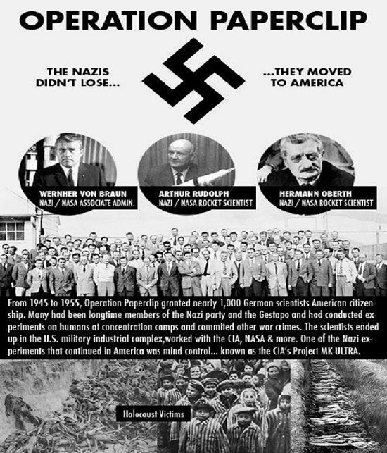
Aslında dönemin Amerikan başkanı Roosevelt tarafından başlatılan sıkı bir programa göre Nazi bilim adamlarının tecrübelerinden yararlanmak için çoktan çalışmalar başlatılmıştı. “Mad scientist – şeytani bilim adamları” denilen bu grup için Amerika “Project Paperclip – Ataç projesi” adı altında etkili bir istihdam sürecine girişmişti.

Modern tıbbın kanlı babaları için yeni kariyer imkanları
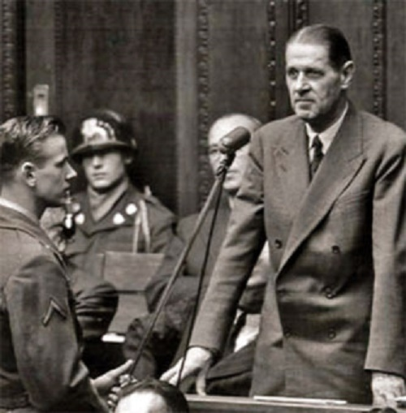
İnsanlık suçu gibi afilli kalıplar hızla unutulur, “yeni dünya düzeni” devreye girer. Hatta toplu katliamdan hüküm giyen Fritz ter Meer daha sonra Bayer’in üst düzey yöneticiliğine dahi getirilir.

Sonradan Amerikan bayrağı altında sıkça poz verdi
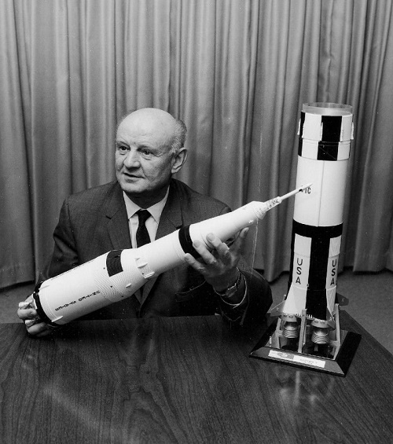
20.000 Yahudi ve Polonya’lı işçinin ölümünden sorumlu kampın yöneticisi Arthur Rudolph, Amerikan vatandaşlığına geçirilir ve daha sonra Saturn 5 roketi ve Apollo ay programlarında görev alır.

Kuzum siz Alman milliyetçisi değil miydiniz?
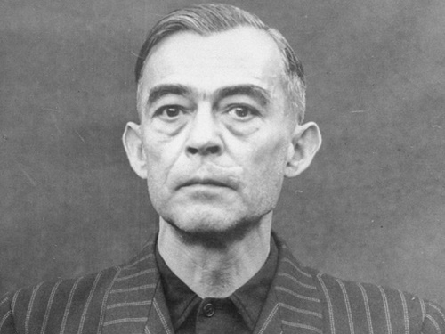
Tutsakları vahşi deneylerinde kullanarak öldüren Kurt Blome, 1951’de Amerikan ordusu kimyasal savaş biriminde göreve başlatılır.

Para Almanca da konuşur, İngilizce de
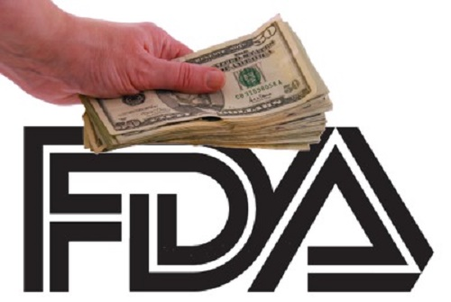
Farben altında çalışan bu üç kardeş firma (Bayer, Basf ve Hoechst) bugün de dünyanın en etkili şirketleri arasında ve her yıl meşhur Amerikan İlaç ve Gıda birliği (FDA) araştırmalarına yön vermek için milyarlarca doları Washinghton’a sevk ediyorlar.

White Angel of Dead – Ölümün Beyaz Meleği: Dr. Mengele
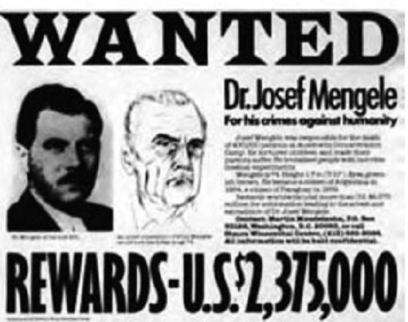
Nazi doktorları ve icraatları konusuna girmişken atlanmaması gereken isimlerden en önemlisi Josef Mengele’dir. Koşulsuz disiplin – adanmışlık ve hasta bir ideolojinin insanoğlunu nasıl bir canavara dönüştürebileceğinin en önemli figürü bu canidir.

Bu bilimadamlarına neden şeytan, çılgın, sapık gibi benzetmeler yapılıyor?
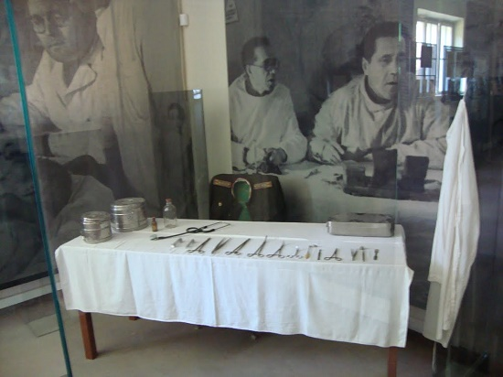
Dr. Mengele’nin odasından kimi eşyalar
Çok başarılı bir asker ve tam bir Nazi idealisti olan Mengele, Kalıtsal Biyoloji ve Irk Hijyen Enstitüsünde (Aryan – ari ırk) çoğunlukla ikizler ile ilgili genetik araştırmalar yapar. Örneğin ari bir Alman’ın gözleri mavi olmalıdır. Herhangi bir hatayla gözler mavi olmamışsa kendi yöntemleriyle elde ettiği sıvıları gözü mavi hale getirmek için yahudi ya da çingene tutsakların göz bebeklerine şırınga eder.

Masum insanlar deney malzemesi
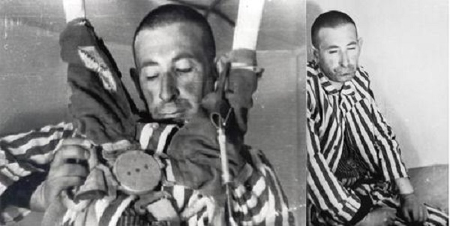
Basınç odası deneylerine sokulan 200 tutsağın 80’i hayatını kaybeder, geride kalanlar ciddi sağlık problemleriyle boğuşmak durumunda kalırlar.
Mengele’nin diğer deneylerinde ise Luftwaffe’nin (Alman Hava Kuvvetleri) yeteneklerinin geliştirilmesi amaçlanmıştır. Zavallı tutsakların kobay olarak kullanılması bu deneylerin kusursuzluğu için çok önemlidir. Mengele, bir Alman paraşütçüsünün ne kadar basınç altında sağlıklı atlayış yapabileceğini ölçmek için tutsakları basınç odalarında organları patlayıncaya kadar tutabilmektedir.
SS Subaylarının kuzey soğuğuyla ne ölçüde baş edebileceklerini belirlemek için tutsakları buz dolu tanklar içinde bekletmek Mengele’nin yaratıcı ve sıradan deneyleri arasındadır.

Dünyanın sahibi olacağını düşünmek
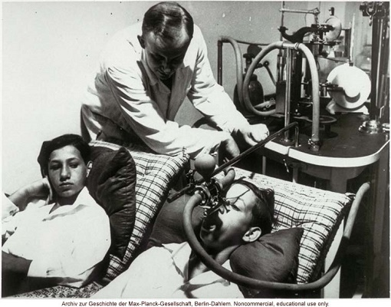
Mengele ikizler deneyi
Savaşın eşiğinde ve savaş ekonomisinde bilim hızla gelişirken, milyonlarca suçsuz insan ölüp gitmiştir. İnsan olmanın tuhaf etiği ve kaderi en çok savaş dönemlerinde kirli yüzünü gösterir. Kimileri ölür, kimileri daha iyi insan öldürebilmek için yapılan araştırmalar sayesinde gelecek yıllarda daha iyi yaşar. Böylece insanoğlunun ortalama ömrü uzar.

Mengele’nin elinden kurtulmayı başarmış bir mucizevi kadın: Eva Mozes
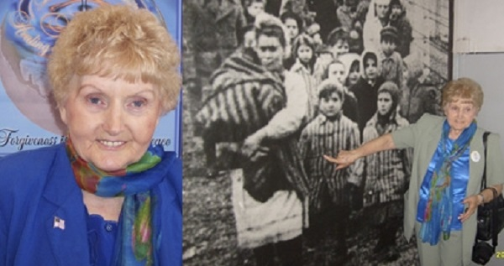
Toplama kampında kendisini ve hemen yanında ikizini gösterirken
Cani doktorun ikizler üzerinde yaptığı deneylerden bahsetmişken resimdeki kampta bir tarafa ayrılan ikizler arasında Eve Mozes ve ikiz kardeşini atlamak olmaz. İkizler 11. doğum günlerine(kimi kaynaklara göre 9) 4 gün kala Rus ordusu tarafından toplama kampında Mengele’nin elinden kurtarılarak Kızıl Haç’a teslim edildiler.
O korkunç günlerden sonra Mozes ve kardeşi bir daha asla yeniden çocuk olamadılar. Şeytani deney kampından kurtulup sonrasında da hayatta kalmayı başarabilen az sayıdaki ikizler arasındaydılar. Yine de vücutlarındaki izler hayatları boyunca onlarla birlikte oldu.
Eva deneylerin sonunda verem’e yakalandı. Kardeşi Miriam onun kadar “şanslı” değildi; vücuduna enjekte edilen zehirden dolayı böbrekleri yaşamı boyunca 10 yaşındaki haliyle kalacaktı. Çocukların anne babası ve diğer iki kardeşi kamplarda yaşamlarını kaybettiler. Eva Mozes, CANDLES adlı soykırım ve eğitim müzesinin kurdu. Müze bugün soykırım ve medikal etik konusunda çalışmalar yürütüyor.

Yine de boğularak ölmen güzelmiş
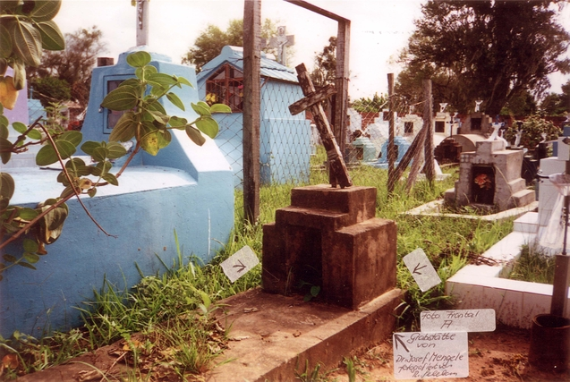
Mengele’nin mezarı
Josef Mengele, 2 milyon kişinin ölümünden sorumluyken kaçarak Arjantin’de tutsak hayatı yaşamış ve yüzerken inme gelmesi sonucu hayatını kaybetmiştir.

Günümüzde, küçük beyaz tabletlerin büyük sayıları
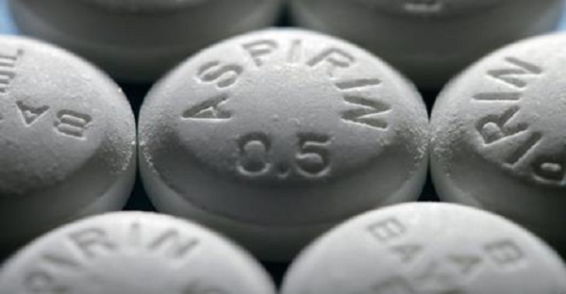
Bayer’in yıldızı Aspirin 1950 yılında Guinness Rekorlar Kitabı’na en fazla satılmış ilaç olarak geçti. Bugün Amerika’da yılda 29 milyar adet Aspirin satılıyor ve Aspirin ile ilgili yılda 3500 bilimsel araştırma yapılıyor.

Aspirin’in ham maddesi söğüt ağacının dalları altında yaşamak?
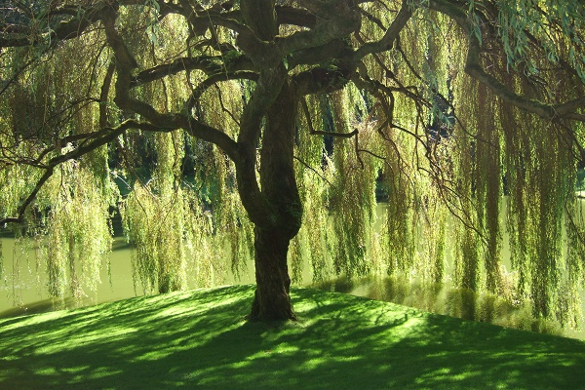
Bayer Aspirin mucizesinin daha fazla araştırılması için bir çok fonu destekliyor. Çünkü bu asidin her gün yeni bir gizi bulunuyor.
Hafif romatizmal ağrılara ya da ateşe karşı (Aspirin), ya da şiddetli yaralanmalara ve acılara karşı (Eroin) bazısı başarılı, bazısıysa insanoğlunu yeniden yıkıma terk eden icatlar olarak tarihteki yerlerini aldılar. Kazanan insanoğluymuş gibi gözüktü, dünyada yaşam bir süre daha acısız sürdü; ta ki başka bir yerde başka bir savaş çıkana kadar. Yargılanan yargılandı ve hayat hızla normalleşti. Ne var ki asla söğüt ağacının dalları altında yaşayamadık. Çılgın bilimadamları bir tek onun ilacını bulamadılar.

Eva Mozes’ın yaşadıkları ve Dr. Mengele’yi Affetmek (Forgiving Dr. Mengele) adlı belgeselin akıl durduran gerçeklikteki Bonusu:

Başı doğuştan ağrılılar Bonusu:

Dünyanın en saçma reklamı Bonusu:

Aspirin’in ilk rakiplerinden, reklamcıların 100 yıldır aynı taktikleri kullandıklarının Bonusu:

Aspirin’den rakibine tokat gibi cevap Bonusu: ‘pahalıysak sebebimiz var’

Kalbi bilim için atanlar Bonusu:
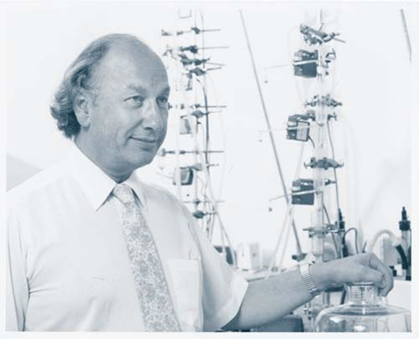
2005 yılında İngiliz bilimadamı Dr. Derek Gilroy, Bayer’in düzenlediği ‘Uluslararası Aspirin Ödülü’nü kazandığı araştırmasında, Aspirin’in nitrik oksidin üretimini uyararak vücuttaki kızarıklık, ağrı, ateş gibi etkileri engellediğini ortaya koydu. 2005 yılına kadar bu bile bir sır olarak duruyordu.
Böylece 117 yaşındaki ASA’nın (asetilsalisilik asit) bugüne dek bilinmeyen bir biyolojik etkisi daha ortaya çıkarıldı. 1971 yılında Aspirin’in vücuda nasıl etki ettiğini bulan da yine bir İngiliz olan Sir John Vane oldu ve bu araştırmasıyla Nobel kazandı. Bu gelişmenin asetilsalisilik asit’in diğer gizli yönlerinin bulunmasında önemli olduğunun altı çiziliyor.

